**LAPORAN PRAKTIKUM KECERDASAN BUATAN**

**SISTEM PENDUKUNG KEPUTUSAN SELEKSI**

**POSISI PEMAIN BOLA FKTI**



**Disusun Oleh :**

Gino Favian Leonardo 1515015101

Arif Dwi Syafutra 1515015117

Taufikurrahman Khosyi 1515015120

**Asisten Praktikum :**

|  |  |  |
| --- | --- | --- |
| M. Denny Irawan  1415015077 |  | Asdar Zulkiawan  1415015052 |

**PROGRAM STUDI TEKNIK INFORMATIKA**

**JURUSAN TEKNOLOGI INFORMASI DAN KOMUNIKASI**

**FAKULTAS ILMU KOMPUTER DAN TEKNOLOGI INFORMASI**

**UNIVERSITAS MULAWARMAN**

**2017**

**KATA PENGANTAR**

Puji dan Syukur kita panjatkan kepada Allah SWT, Karena atas hidayah-Nyalah penulis dapat menyelesaikan tugas akhir mata kuliah Basisdata dengan baik.

Banyak kesulitan yang kami hadapi ketika pembuatan konsep serta dalam pembuatan laporan akhir. Salah satu kesulitan yang kami hadapi mulai dari menentukan judul, konsep, pohon hirarki yang baik dan benar.

Kami menyadari bahwa penyusunan dan penyelesaian tugas laporan akhir ini tidak terselesaikan tanpa bantuan dari berbagai pihak. Oleh Karena itu, dengan kerendahan dan ketulusan hati kami mengucapkan terima kasih kepada :

1. Ibu Joan Angelina W, M.Kom dan Ibu Masna Wati, MT selaku dosen mata kuliah Kecerdasan Buatan
2. Asdar Zulkiawan selaku lab pembimbing kelas praktikum C1
3. M. Denny Irawan selaku lab pembimbing kelas paktikum C1

Kami menyadari atas keterbatasan kemampuan yang kami miliki, sehingga dalam penyusunan laporan akhir ini masih banyak terdapat kesalahan didalamnya. Karena dari itu kami, saran dan kritikan yang sifatnya membangun sangat penulis harapkan dari pembaca. Dan akhir kita semoga penulisan laporan akhir ini dapat memberikan manfaat bagi kita semua.

Samarinda, 06 Mei 2017

Kelompok 5

**DAFTAR ISI**

**Kata Pengantar**  i

**Daftar Isi** ii

**Daftar Tabel** iv

**Daftar Gambar**  v

**BAB I Pendahuluan** 1

1.1. Latar belakang 1

1.2. Rumusan masalah 1

1.3. Batasan masalah 2

1.4. Tujuan dan Manfaat 2

**BAB II Landasan Teori**  3

2.1 Fungsi-Fungsi Visual Prolog yang Digunakan 3

2.1.1 Unifikasi dan Lacakbali……………………………………… . 3

2.1.1.1 Predikat Fail 4

2.1.1.2 Predikat Cut 4

2.1.2 Data Object Jamak 4

2.1.3 Perulangan dan Rekursi 5

2.1.3.1 Lacak balik 5

2.1.3.2 Rekursi 5

2.1.4 List 5

2.1.5 Section Facts 6

2.1.5.1 Deklarasi Section Facts 6

2.1.5.2 Menambah Fakta Pada Saat Run Time 7

2.1.5.3 Menghapus Fakta Pada Saat Run Time 7

2.1.5.4 Menyimpan Database Fakta-Fakta Pada Saat Run Time 7

2.2 Teori Keilmuan yang Diimplementasikan.... 7

2.2.1 Menjawab Pertanyaan yang Disediakan 7

**BAB III Metodologi** 8

3.1 Alur Pembuatan Sistem 8

**BAB IV Hasil dan Pembahasan** 10

4.1 Tabel Kebenaran 10

4.2 Analisis Aplikasi 10

**BAB V Penutup** 13

5.1 Kesimpulan 13

5.2 Saran 13

**Daftar Pustaka**  14

**Lampiran**  15

1. Source Code 15

2. Kartu Konsul................................................................................... 20

**DAFTAR TABEL**

Tabel 4.1 Tabel Kebenaran 10

**DAFTAR GAMBAR**

Gambar 3.1 Flow Chart 8

Gambar 4.2 Tampilan awal dan proses menginput nama 10

Gambar 4.3 Tampilan ketika pertanyaan pertama tampil 11

Gambar 4.4 Tampilan Proses terjadiya tanya jawab 11

Gambar 4.5 Tampilan ketika selesai menjawab dan Goal 12

Gambar 4.6 Tampilan Pilihan keluar atau lanjut 12

Gambar 4.7 Tampilan ketika menekan lanjut ….. 13

**BAB I**

**PENDAHULUAN**

* 1. **Latar belakang**

Teknologi informasi telah berkembang pesat mengikuti arus era globalisasi sehingga menuntut adanya suatu perkembangan di Persepakbolaan FKTI untuk dapat mengembangkan penyeleksian posisi pemain tidak dengan cara dilapangan tetapi ada ujian untuk.

Penyeleksian adalah proses pemilihan dari sekelompok pelamar, orang atau orang-orang yang paling memenuhi kriteria seleksi untuk posisi yang tersedia berdasarkan kondisi yang ada saat ini yang dilakukan oleh sebuah organisasi.

Persepakbolaan FKTI penyeleksiannya posisinya masih dilakukan secara manual, disitu terkadang terlalu banyak memakan waktu dan uang karena dilakukan secara berkali-kali.

Dari uraian di atas, untuk membantu penyeleksian posisi yang dihadapi oleh FKTI dalam mendapatkan informasi dari pemain, perlu dilakukan pembuatan aplikasi untuk meminimalisir pengeluaran anggaran dan waktu. Aplikasi ini akan berbentuk sistem pendukung keputusan basis komputer dengan memanfaatkan data-data masukan yang berasal dari jawaban para pemain yang dapat ditampilkan untuk memudahkan dalam pengambilan keputusan selanjutnya untuk memberi keuntungan bagi penyeleksi pada masa yang akan dating.

* 1. **Rumusan masalah**

Maka dari itu diperlukan sebuah tempat untuk mengumpulkan fakta-fakta yang ada yang dari jawaban yang berdasarkan kemampuan pemain. Selanjutnya, perumusan masalah dapat disimpulkan dalam pertanyaan seperti berikut:

1. Bagaimana cara menjadi seorang pemain yang berposisi sebagai Striker yang baik yang ada didalam program?
2. Bagaimana cara menjadi seorang pemain yang berposisi sebagai Midfielder yang baik yang ada didalam program?
3. Bagaimana cara menjadi seorang pemain yang berposisi sebagai Defender yang baik yang ada didalam program?
4. Bagaimana cara menjadi seorang pemain yang berposisi sebagai Keeper yang baik yang ada didalam program?
   1. **Batasan masalah**

Untuk mempermudah dalam melakukan penyeleksian posisi pemain bola sebuah system diperlukan suatu pembatasan dari masalah-masalah yang ada. Sehingga dapat diketahui ruang lingkup dari system yang dirancang. Dalam pembuatan program ini, pembuat membatasi masalah sebagai berikut:

1. Hanya ada 4 jenis penyakit pencernaan pada usus yang dapat di diagnosis.
2. Jawaban dari diagnosa pertama harus dimulai dengan "ya”
3. Hanya bisa dijalankan oleh aplikasi Prolog
4. Gejala-gejala yang terkait dengan 4 jenis penyakit pencernaan pada usus sudah ditetapkan didalam program

**1.4. Tujuan dan Manfaat**

Tujuan diciptakannya aplikasi ini adalah untuk mempermudah penyeleksi dalam menyeleksi suatu pemain agar bisa masuk pada bagian posisi mana dalam permainan sepak bola

Penyeleksi dapat dengan mudah menyeleksi pemain yang mendaftar menjadi pemain bola dengan beberapa pertanyaan yang telah disediakan oleh program ini. Serta program ini dapat menyimpulkan bahwa pemain yang mendaftar tersebut cocok pada posisi apa.

**BAB II**

**Landasan Teori**

**2.1 Fungsi-Fungsi Visual Prolog yang Digunakan**

**2.1.1 Unifikasi**

Pada waktu Visual Prolog mencoba untuk mencocokkan suatu panggilan (dari sebuah subgoal) ke klausa (pada section clauses), maka proses tersebut melibatkan suatu prosedur yang dikenal dengan unifikasi (*unification*), yang mana berusaha untuk mencocokkan antara struktur data yang ada di panggilan (subgoal) dengan klausa yang diberikan. Unifikasi pada Prolog mengimplementasikan beberapa prosedur yang juga dilakukan oleh beberapa bahasa tradisional seperti melewatkan parameter, menyeleksi tipe data, membangun struktur, mengakses struktur dan pemberian nilai (*assignment*). Pada intinya unifikasi adalah proses untuk mencocokkan dua predikat dan memberikan nilai pada variabel yang bebas untuk membuat kedua predikat tersebut identik. Mekanisme ini diperlukan agar Prolog dapat mengidentifikasi klausa-klausa mana yang dipanggil dan mengikat (*bind*) nilai klausa tersebut ke variabel.

**2.1.1 Lacakbalik**

Pada waktu menyelesaikan masalah, seringkali, seseorang harus menelusuri suatu jalur untuk mendapatkan konklusi yang logis. Jika konklusi ini tidak memberikan jawaban yang dicari, orang tersebut harus memilih jalur yang lain. Perhatikan permainan *maze* berikut. Untuk mencari jalan keluar dari *maze*, seseorang harus selalu mencoba jalur sebelah kiri terlebih dahulu pada setiap percabangan hingga menemukan jalan buntu. Ketika menemukan jalan buntu maka orang tersebut harus kembali ke percabangan terakhir (*back-*up) untuk mencoba lagi (*try again*) ke jalur kanan dan jika menemukan percabangan lagi maka tetap harus mencoba jalur kiri terlebih dahulu. Jalur kanan hanya akan sekali-sekali dipilih. Dengan begitu orang tersebut akan bisa keluar dari *maze*, dan memenangkan permainan.

**2.1.1.1 Predikat fail**

Visual Prolog akan memulai lacakbalik jika ada panggilan yang gagal. Pada situasi tertentu, ada kebutuhan untuk memaksa lacakbalik dalam rangka mencari alternatif solusi. Visual Prolog menyediakan predikat khusus *fail*untuk memaksa kegagalan sehingga memicu terjadinya lacakbalik. Efek dari *fail*sama dengan efek memberikan perbandingan 2=3 atau subgoal yang tidak mungkin (*impossible*) lainnya.

**2.1.1.2 Predikat cut**

Visual Prolog memiliki *cut* yang digunakan untuk mencegah lacakbalik, ditulis berupa sebuah tanda seru (!). Efek dari *cut* adalah sederhana, yaitu tidak akan memungkinkan terjadinya lacakbalik melewati sebuah *cut*.

Kita menempatkan *cut* dalam program sama persis seperti menempatkan sebuah subgoal pada *body* dari suatu *rule*. Ketika proses melewati *cut*, pemanggil ke *cut* dinyatakan sukses dan subgoal berikutnya (jika ada) dipanggil. Sekali sebuah *cut* dilewati, adalah menjadi tidak mungkin untuk melakukan lacakbalik pada subgoal yang berada pada sebelum *cut* pada klausa yang sedang diproses dan adalah menjadi tidak mungkin untuk melakukan lacakbalik ke predikat lain yang mendefinisikan predikat yang sekarang diproses (predikat yang mengandung *cut*).

**2.1.2 Data Object Jamak**

Data object jamak memperlakukan beberapa informasi sebagai sebuah item tunggal.  
Contohnya : tanggal 1 desember 1999. Tanggal tersebut terdiri dari 3 jenis informasi yaitu hari, bulan dan tahun.

**2.1.3 Perulangan dan Rekursi**

Komputer memiliki bermacam kemampuan yang berguna salah satunya adalah kemampuan melakukan sesuatu berulang-ulang. Prolog dapat melakukan perulangan dalam dua hal yaitu berupa prosedur dan struktur data. Ide dari struktur data repetitif (rekursif) adalah bagaimana menciptakan struktur data yang ukuran (*size*) akhirnya belum diketahui ketika struktur tersebut pertama kali dibuat (*create*).

**2.1.3.1 Lacak balik**

Ketika suatu prosedur melakukan lacakbalik, prosedur akan mencari alternatif jawaban dari sebuah goal yang sudah terpenuhi. Lacakbalik merupakan salah satu cara untuk melakukan proses perulangan.

**2.1.3.2 Rekursi**

Cara lain untuk melakukan perulangan adalah melalui rekursi. Prosedur rekursi adalah prosedur yang di dalamnya ada pemanggilan terhadap dirinya sendiri. Prosedur rekursi dapat merekam perkembangannya karena ia melewatkan (*passing*) pencacah,total, dan hasil sementara sebagai argumen dari satu iterasi ke iterasi berikutnya.

**2.1.4 List**

Pada Prolog, yang dimaksud dengan *list* adalah sebuah *object* yang didalamnya mengandung sejumlah *object* yang lain (jumlahnya dapat berubah-ubah). *List* dalam bahasa pemrograman lain bisa disamakan dengan tipe data *pointer* (C dan Pascal). Berikut ini cara penulisan *list* pada Prolog.

[ 1, 2, 3 ] /* list yang mengandung integer 1, 2 dan 3 */  
[ kucing, anjing, tikus ] /* list yang terdiri dari 3 buah symbol */  
[ “Syarif Musadek”, “Yusida Andriani”, “Diana Putri” ]  
/* list yang terdiri dari 3 buah string */

**2.1.5 Section Facts**

*Section facts* terdiri dari fakta-fakta yang mana fakta-fakta tersebut dapat ditambah dan dihapus secara langsung dari sebuah program pada saat program sedang berjalan (*at runtime*).

Kita dapat mendeklarasikan sebuah predikat pada *section facts* dan predikat tersebut dapat digunakan sama halnya seperti kalau dideklarasikan pada *section predicates*. Visual Prolog menyediakan beberapa predikat *built-in* untuk menangani hal yang berkaitan dengan penggunaan *section facts*, antara lain:

• assert, asserta dan assertz untuk menambah fakta baru pada *section facts*.

• retract dan retractall untuk menghapus fakta yang ada.

• consult untuk membaca fakta dari sebuah file dan menyertakan fakta tersebut ke dalam fakta internal.

• save menyimpan isi fakta internal ke dalam sebuah file.

**2.1.5.1 Deklarasi Section Facts**

Kata kunci facts atau bisa juga database menandai permulaan sederetan deklarasi dari predikat yang ada pada *section facts*.

Kita dapat menambahkan fakta-fakta (bukan *rule*) pada suatu *section facts* dari keyboard pada saat *run time* dengan menggunakan asserta dan  
assertz atau memanggil predikat consult untuk mengambil fakta tambahan dari sebuah file.

**2.1.5.2 Menambah fakta pada saat run time**

Pada saat *run time*, fakta-fakta dapat ditambah ke *section facts* dengan menggunakan predikat assert, asserta dan assertz atau me-*load* sebuah file yang berisikan fakta menggunakan predikat consult.

**2.1.5.3 Menghapus fakta pada saat run time**

Predikat retract mengunifikasi suatu fakta dan menghapus fakta tersebut dari *section facts.*

**2.1.5.4 Menyimpan database fakta-fakta pada saat *run time***

Predikat save berfungsi untuk menyimpan fakta-fakta yang ada pada *section facts* ke dalam sebuah file.

**2.2 Teori Keilmuan**

Teori yang di implementasikan SPK ini berguna untuk bagi penyeleksi dalam menyeleksi posisi pemain bola FKTI. Kemampuan dari SPK ini sangat berguna dan menghemat waktu dalam proses penyelisihan posisi pemain bola FKTI.

**2.2.1 Menjawab Pertanyaan yang Disediakan**

Jadi disini kita akan menjawab beberapa pertanyaan yang telah disediakan oleh program ini agar mudah memilih posisi pemain bola seperti striker, midfielder, defender maupun keeper.

**BAB III**

**METODOLOGI**

**3.1 Alur Pembuatan Sistem**

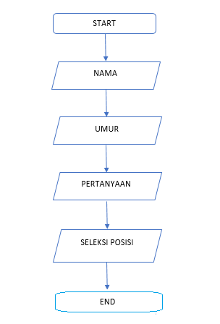

Gambar 3.1. Flow Chart

Tahapan/alur pertama dimulai dari start, selanjutnya akan menginputkan nama dan umur

lalu masuk ke menu pertanyaan, pada pertanyaan ada 4 kategori yaitu striker, midfielder, defender, dan keeper, satu kategori mengandung 3 pertanyaan, kategori pertama yaitu striker, jika pada kategori “striker” memenuhi 2 atau 3 yang bernilai “ya”, maka akan dinyatakan lolos seleksi posisi sebagai “striker”, namun jika hanya 1 yang bernilai “ya” atau tidak ada yang bernilai “ya”, maka akan masuk pada seleksi kategori berikutnya yaitu “midfielder”, jika pada kategori ini memenuhi 2 atau 3 yang bernilai “ya”, maka akan dinyatakan lolos seleksi posisi sebagai “midfielder”, namun jika hanya 1 yang bernilai “ya” atau tidak ada yang bernilai “ya”, maka akan masuk pada seleksi kategori berikutnya yaitu “defender”

Jika pada kategori ini memenuhi 2 atau 3 yang bernilai “ya”, maka akan dinyatakan lolos seleksi posisi sebagai “defender”, namun jika hanya 1 yang bernilai “ya” atau tidak ada yang bernilai “ya”, maka akan masuk pada seleksi kategori berikutnya yaitu “keeper”, jika pada kategori ini memenuhi 2 atau 3 yang bernilai “ya”, maka akan dinyatakan lolos seleksi posisi sebagai “keeper”, namun jika hanya 1 yang bernilai “ya” atau tidak ada yang bernilai “ya”, maka akan dinyatakan tidak lolos seleksi Karena tidak memenuhi kriteria yang ditentukan.

Tidak dinyatakan lolos seleksi posisi pula jika pada semua kategori yang diinputkan bernilai tidak.

**BAB IV**

**HASIL DAN PEMBAHASAN**

**4.1 Tabel Kebenaran**

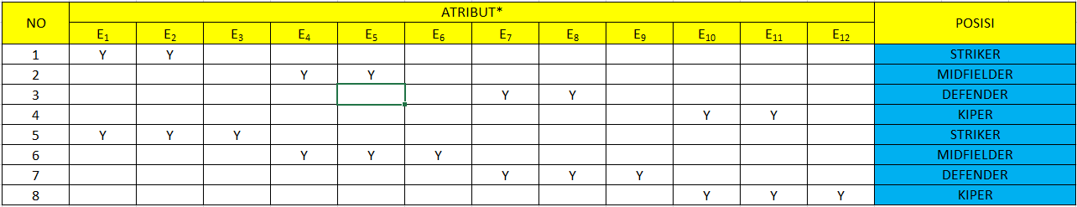

Gambar 4.1. Tabel Kebenaran

**4.2 Analisis Aplikasi**

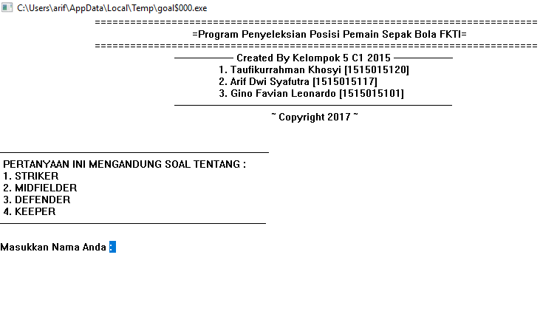

Gambar 4.2 Tampilan awal dan proses menginput nama

Tampilan awal disini menampilkan nama kelompok yang berada di atas tengah pada aplikasi tersebut, disitu juga ada penjelasasn tentang kandungan soal mengunakan list, setelah itu ialah prose untuk menginput nama dan umur si pemain.

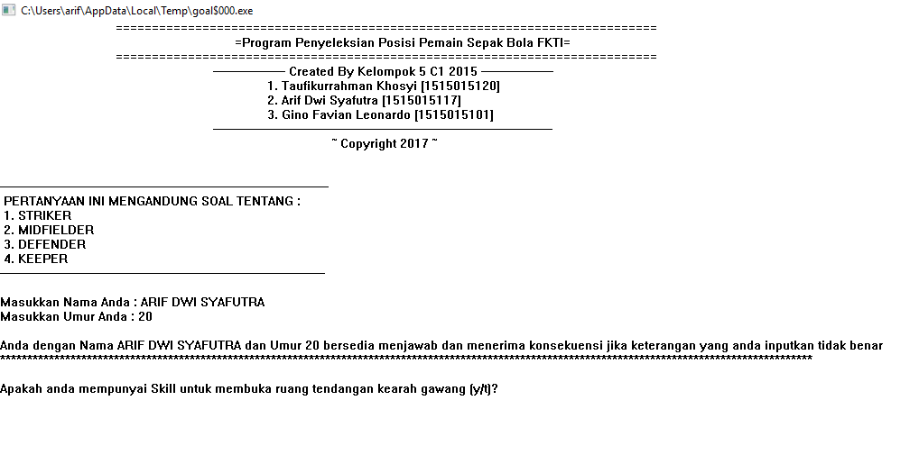

Gambar 4.3 Tampilan ketika pertanyaan pertama tampil

Disini ialah proses ketika kita selesai mengiputkan nama dan umur, nama dan umur yang diiputkan ditampilkan kembali pada lampiran yang bersisi “bersedia menjawab”. Ketika itu juga pertanyaan pertama akan tampil.

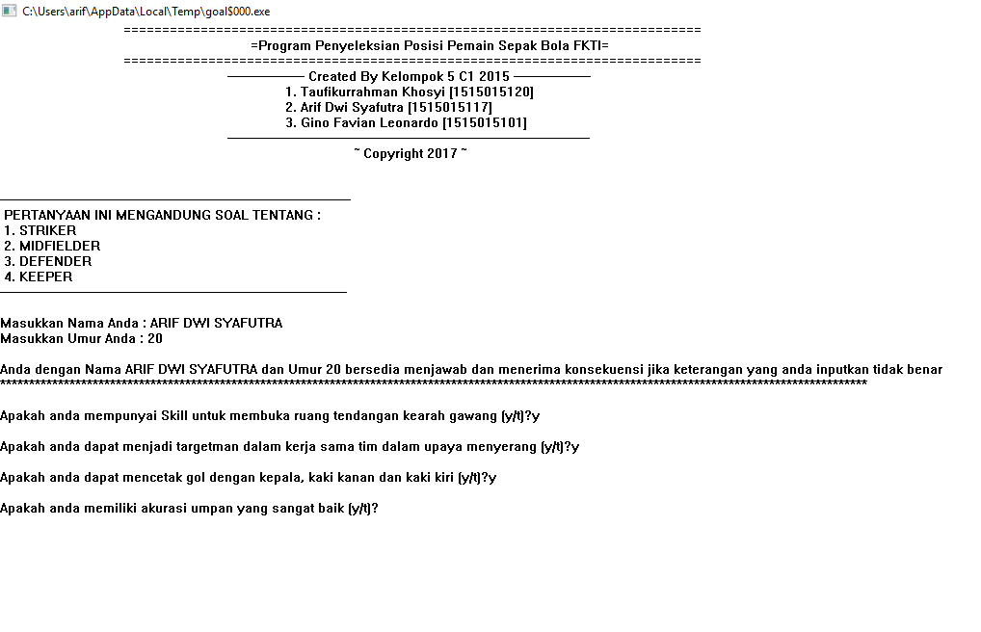

Gambar 4.4 Tampilan Proses terjadiya tanya jawab

Di gambar 4.4 ialah tampilan awal terjadinya proses tanya jawab dan disitu pengguna akan akan memilih yes berupa ‘y’ dan no berupa ‘n’, proses tanya jwab sendiri dipilih oleh pengguna sesuai dengan keahliannya masing-masing.

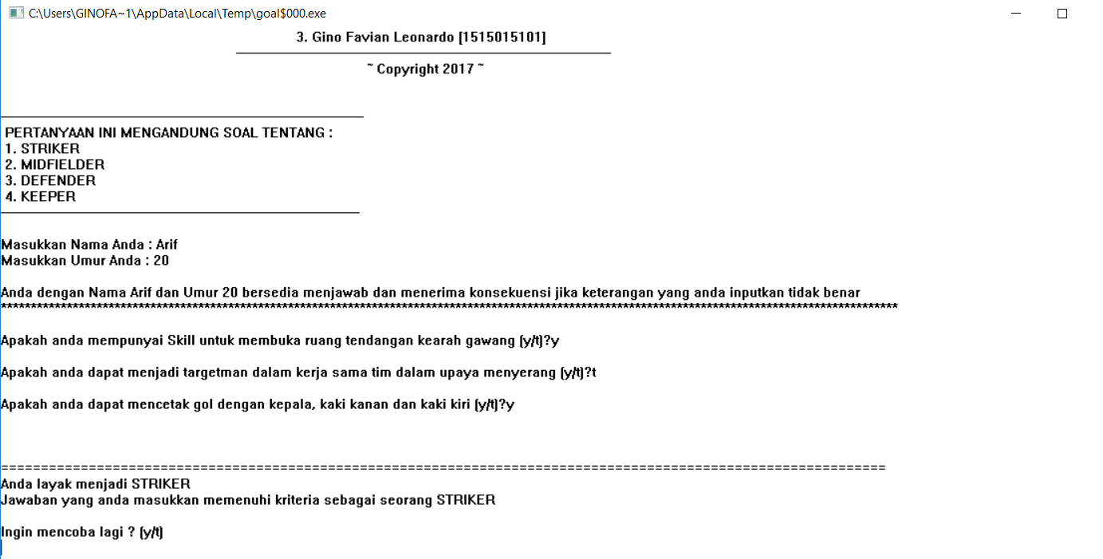

Gambar 4.5 Tampilan ketika selesai menjawab dan Goal

Ketika si pengguna telah menjawab pertanyaan-pertanyaan yang diberikan oleh sistm tersebut maka goal akan tampil dengan menyesuaikan apa yang telah dijawab oleh si pengguna.

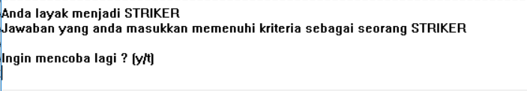

Gambar 4.6 Tampilan Pilihan keluar atau lanjut

Pilihan proses ingin lanjut atau keluar

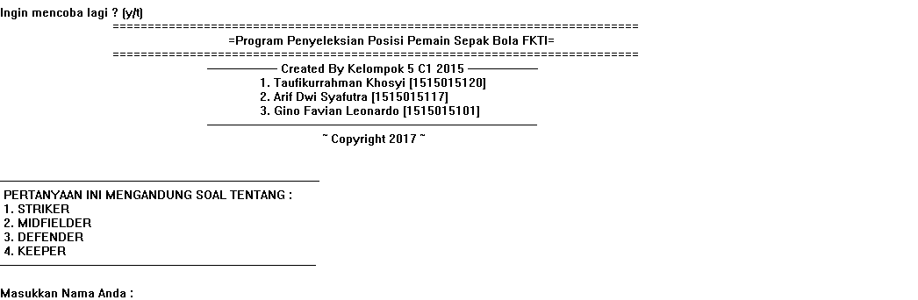

Gambar 4.7 Tampilan ketika menekan lanjut

Ini adalah tampilan terakhir dari sistem ini ketika menekan ‘y’ maka lanjut dan kembali lagi ke tampilan awal dari sistem tersebut.

**BAB V**

**PENUTUP**

* 1. **Kesimpulan**
* Adanya program ini yang dibuat akan untuk membantu penyeleksi dalam menyeleksi posisi pemain bola FKTI yang tepat dengan menjawab beberapa pertanyaan yang ada dengan menggunakan visual prolog.
* Solusi yang diberikan disesuaikan dengan kondisi dan jawaban yang telah disediakan, karena solusi yang diberikan merupakan dasar – dasar penyeleksian pemain bola.
* Program ini cukup membantu dan sangat efisien, karena tidak perlu membuang waktu yang banyak untuk memberikan keputusan berada di posisi mana ditempatkan pada tahap penyeleksian posisi pemain bola FKT.
  1. **Saran**
* Program ini Memberikan Keputusan Kepada Mahasiswa FKTI untuk menyeleksi pemain yang tepat.
* Dengan menjawab beberapa pertanyaan yang, maka program ini akan memberikan keputusan atau solusinya.

**DAFTAR PUSTAKA**

- Modul Praktikum Kecerdasan Buatan

- <http://id.wikipedia.org/wiki/Visual_Prolog> (diakses 1 Mei 2017)

**LAMPIRAN**

1. **Source Code**

DOMAINS

pertanyaan = string

posisi = symbol

stack = char

hasil = string

identitas = string

Nama = string

Umur = string

list = symbol*

DATABASE

dbjawabanya(posisi)

dbjawabantidak(posisi)

dbjawabansalah(posisi)

PREDICATES

cetak_list(list)

ulangin

jalankan

%nondeterm identitas(nama)

%nondeterm identitas2(umur)

nondeterm jawaban(pertanyaan, posisi)

nondeterm posisi(posisi)

nondeterm tanya(pertanyaan, posisi, stack)

clear_fakta

simpan(posisi, stack)

%simpan2(stack)

nondeterm validasi(stack)

nondeterm kesimpulan(hasil)

output(hasil)

%output2(hasil2)

DOMAINS

pertanyaan = string

posisi = symbol

stack = char

hasil = string

identitas = string

Nama = string

Umur = string

list = symbol*

DATABASE

dbjawabanya(posisi)

dbjawabantidak(posisi)

dbjawabansalah(posisi)

PREDICATES

cetak_list(list)

ulangin

jalankan

%nondeterm identitas(nama)

%nondeterm identitas2(umur)

nondeterm jawaban(pertanyaan, posisi)

nondeterm posisi(posisi)

nondeterm tanya(pertanyaan, posisi, stack)

clear_fakta

CLAUSES

/* OUTPUT SCREEN */

cetak_list([]).

cetak_list([H|T]):-

write(H),nl,

cetak_list(T).

/* REPEAT */

ulangin:-

write(" ==========================================================================="),

nl,

write(" =Program Penyeleksian Posisi Pemain Sepak Bola FKTI="),

nl,

write(" ==========================================================================="),nl,

write(" -------------------- Created By Kelompok 5 C1 2015 -------------------- "),nl,

write(" 1. Taufikurrahman Khosyi [1515015120] "),nl,

write(" 2. Arif Dwi Syafutra [1515015117] "),nl,

write(" 3. Gino Favian Leonardo [1515015101] "),nl,

write(" ---------------------------------------------------------------------------------------------- "),nl,

write(" ~ Copyright 2017 ~ "),nl,

nl,nl,

cetak_list(["-------------------------------------------------------------------------------------------"," PERTANYAAN INI MENGANDUNG SOAL TENTANG : ",

" 1. STRIKER "," 2. MIDFIELDER "," 3. DEFENDER "," 4. KEEPER ","------------------------------------------------------------------------------------------"]),nl,

jalankan, /* START */

nl, /* NEW LINE */

write("Ingin mencoba lagi ? (y/t)"),

nl,

readchar(Timpa), /* membaca input user dan di tumpuk ke variabel Timpa */

Timpa = 'y', /* jika y */

ulangin. /* kembali lagi ulang jika semua syarat ulang dipenuhi */

/* persiapkan bagaimana pertanyaan dimunculkan dan dibagi sehingga dapat disimpan */

%jawaban(Y,Y):-!.

%jawaban(_,_):-fail.

jawaban(Pertanyaan,Posisi):-

not(dbjawabantidak(Posisi)),

tanya(Pertanyaan,Posisi,Stack),

Stack='y'.

jawaban(_,Posisi):-

dbjawabanya(Posisi),

!.

posisi(posisi1):-

jawaban("Apakah anda mempunyai Skill untuk membuka ruang tendangan kearah gawang (y/t)?",pertanyaan1).

posisi(posisi2):-

jawaban("Apakah anda memiliki sifat disiplin menjaga suatu pos ketika diserang oleh tim lawan (y/t)?",pertanyaan2).

posisi(posisi3):-

jawaban("Apakah anda memiliki akurasi umpan yang sangat baik (y/t)?",pertanyaan3).

posisi(posisi4):-

jawaban("Apakah anda memiliki reflek yang cepat ketika bola datang kearah gawang (y/t)?",pertanyaan4).

posisi(posisi5):-

jawaban("Apakah anda dapat menjadi targetman dalam kerja sama tim dalam upaya menyerang (y/t)?",pertanyaan5).

posisi(posisi6):-

jawaban("Apakah anda dapat mengatur pola permainan saat diserang maupun menyerang (y/t)?",pertanyaan6).

posisi(posisi7):-

jawaban("Apakah anda memiliki konsentrasi yang tinggi dalam membaca pergerakan lawan (y/t)?",pertanyaan7).

posisi(posisi8):-

jawaban("Apakah anda dapat mencetak gol dengan kepala, kaki kanan dan kaki kiri (y/t)?",pertanyaan8).

posisi(posisi9):-

jawaban("Apakah anda memliki akurasi shooting jarak jauh (y/t)?",pertanyaan9).

posisi(posisi10):-

jawaban("Apakah Anda memiliki balance dan stamina yang kuat dalam keadaan duel man to man (y/t)?",pertanyaan10).

posisi(posisi11):-

jawaban("Apakah Anda siap mental ketika bertabrakan badan dengan musuh, rekan, atau bola yang mengarah ke anda (y/t)?",pertanyaan11).

posisi(posisi12):-

jawaban("Apakah anda memiliki kemampuan determinasi yang cukup baik (y/t)?",pertanyaan12).

/* KESIMPULAN DITENTUKAN BERDASARKAN SYARAT DAN HASIL */

/* KESIMPULAN DIDAPAT SETELAH BEBERAPA SYARAT YANG TERPENUHI */

kesimpulan("Semuannya"):-

posisi(posisi1),

posisi(posisi5),

posisi(posisi8),

posisi(posisi3),

posisi(posisi6),

posisi(posisi9),

posisi(posisi4),

posisi(posisi11),

posisi(posisi12),

posisi(posisi4),

posisi(posisi11),

posisi(posisi12),

output("SEMUA POSISI"),

write("Jawaban yang anda masukkan memenuhi kriteria sebagai memenuhi semua kriteria"),nl.

kesimpulan("Striker & Midfielder"):-

posisi(posisi1),

posisi(posisi5),

posisi(posisi8),

posisi(posisi3),

posisi(posisi6),

posisi(posisi9),

output("STRIKER & MIDFIELDER"),

write("Jawaban yang anda masukkan memenuhi kriteria sebagai seorang STRIKER & MIDFIELDER"),nl.

kesimpulan("Striker & Defender"):-

posisi(posisi1),

posisi(posisi5),

posisi(posisi8),

posisi(posisi2),

posisi(posisi7),

posisi(posisi10),

output("STRIKER & DEFENDER"),

write("Jawaban yang anda masukkan memenuhi kriteria sebagai seorang STRIKER & DEFENDER"),nl.

output(Hasil):-

upper_lower(Keputusan, Hasil),nl,nl,

write("==============================================================================================================="),nl,

write("Anda layak menjadi ", Keputusan),nl.

%output2(Hasil2):-

%write("Anda dapat menempati Posisi sebagai ",Hasil2),nl.

%identitas(Nama):-

%write("Nama ", Nama),nl,

%identitas2(Umur):-

%write("Umur ", Umur),nl.

%write("Anda dengan Nama ",Nama,"dan", Umur),nl.

goal

/* GOAL HERE */

ulangin.

1. **Kartu Konsul**

